**LAPORAN PROYEK  
APLIKASI PENJUALAN DAN MANAJEMEN STOK TOKO OBAT BERBASIS JAVA OOP DAN GUI**  
  
  
Di susun untuk memenuhi tugas mata kuliah Pemrograman Berorientasi Objek

Dosen Pengampu: Alun Sujjada, S.Kom, M.T

**Disusun Oleh:**Nama: Fahdy hasanugrah lubis  
NIM: 20230040096  
Program Studi: Teknik Informatika  
**PROGRAM STUDI TEKNIK INFORMATIKA**

**FAKULTAS TEKNIK KOMPUTER DAN DESAIN**

**UNIVERSITAS NUSA PUTRA**

**2025**

# BAB I PENDAHULUAN

## Latar Belakang

Toko Obat merupakan salah satu jenis usaha yang memiliki aktivitas transaksi penjualan dan pengelolaan stok obat yang cukup tinggi. Dalam operasional sehari-hari, toko obat harus memastikan bahwa setiap transaksi penjualan tercatat dengan baik, stok obat selalu terpantau, dan laporan penjualan dapat dihasilkan secara akurat. Namun, pada kenyataannya masih banyak toko obat yang mengelola data penjualan dan persediaan obat secara manual menggunakan buku tulis atau aplikasi spreadsheet sederhana. Hal ini berpotensi menyebabkan kesalahan pencatatan, kehilangan data, serta kesulitan dalam memantau stok obat secara real-time.

Seiring berkembangnya teknologi informasi, pemanfaatan sistem informasi berbasis komputer menjadi kebutuhan yang sangat penting bagi pelaku usaha, termasuk toko obat. Dengan adanya sistem informasi yang terintegrasi, proses penjualan dan manajemen stok dapat dilakukan dengan lebih cepat, akurat, dan efisien. Oleh karena itu, dibutuhkan sebuah sistem informasi penjualan dan manajemen stok berbasis aplikasi desktop yang mudah digunakan, aman, dan mampu memenuhi kebutuhan operasional toko obat.

Dalam proyek ini, dikembangkan sebuah Sistem Informasi Penjualan dan Manajemen Stok Toko Obat yang dibangun menggunakan bahasa pemrograman Java dengan pendekatan Object-Oriented Programming (OOP) dan antarmuka Graphical User Interface (GUI). Sistem ini dirancang untuk membantu pengelola toko dalam mengelola data obat, melakukan transaksi penjualan, mencatat stok secara otomatis, serta menyajikan laporan penjualan dan ketersediaan obat. Dengan sistem ini, diharapkan toko obat dapat meningkatkan efisiensi kerja dan mengurangi potensi kesalahan dalam pencatatan transaksi dan pengelolaan stok obat.

## 1.2 Rumusan Masalah

Berdasarkan latar belakang yang telah diuraikan, maka rumusan masalah yang dapat diidentifikasi dalam proyek ini adalah sebagai berikut:

1. Bagaimana membangun sistem informasi yang dapat memudahkan proses transaksi penjualan di toko obat secara cepat dan akurat?
2. Bagaimana merancang sistem manajemen stok barang yang mampu mencatat perubahan jumlah stok secara otomatis setiap kali terjadi transaksi penjualan?
3. Bagaimana mengimplementasikan sistem dengan pendekatan *Object-Oriented Programming* (OOP) menggunakan bahasa pemrograman Java dan antarmuka *Graphical User Interface* (GUI) agar mudah digunakan oleh pengguna?
4. Bagaimana menyajikan laporan penjualan dan stok barang secara periodik yang dapat membantu pengambilan keputusan pemilik toko?

## 1.3 Tujuan

Tujuan dari pembuatan sistem informasi ini adalah sebagai berikut:

1. Mengembangkan sistem informasi penjualan yang mampu mencatat transaksi dengan cepat, akurat, dan terstruktur.
2. Membangun sistem manajemen stok barang yang terintegrasi dengan proses penjualan, sehingga setiap transaksi akan langsung memengaruhi jumlah stok barang secara otomatis.
3. Menerapkan konsep Object-Oriented Programming (OOP) dalam pembangunan sistem menggunakan bahasa pemrograman Java untuk meningkobatan modularitas dan kemudahan pengelolaan kode program.
4. Mendesain antarmuka pengguna (*Graphical User Interface* atau GUI) yang intuitif dan mudah digunakan oleh pengguna awam, khususnya kasir atau admin toko.

## 1.4 Manfaat

Pembangunan sistem informasi penjualan dan manajemen stok Toko Obat ini diharapkan dapat memberikan manfaat sebagai berikut:

1. **Bagi Pemilik dan Pengelola Toko:**  
   Memudahkan dalam memantau penjualan dan ketersediaan stok barang secara real-time, sehingga dapat mengambil keputusan bisnis dengan lebih cepat dan tepat.
2. **Bagi Petugas atau Admin Toko:**  
   Menyederhanakan proses transaksi penjualan dan pencatatan barang masuk/keluar dengan sistem yang terkomputerisasi dan mudah digunakan.
3. **Bagi Pengembangan Teknologi Sistem Informasi:**  
   Menjadi contoh implementasi sistem informasi sederhana yang mengintegrasikan pemrograman berbasis objek (OOP) dan GUI di Java untuk menyelesaikan permasalahan riil dalam dunia usaha kecil dan menengah (UKM).
4. **Bagi Pengguna Akhir:**  
   Memberikan pengalaman penggunaan sistem yang lebih efisien, meminimalkan kesalahan input data, serta mempercepat proses transaksi di toko.

# BAB II

**PERANCANGAN DAN IMPLEMENTASI SISTEM**

## 3.1 Metode Pengembangan Sistem

Dalam pengembangan sistem informasi penjualan dan manajemen stok toko obat ini, digunakan metode Waterfall, yaitu pendekatan pengembangan perangkat lunak yang bersifat sekuensial dan sistematis. Tahapan dalam metode Waterfall terdiri dari:

1. **Analisis kebutuhan**: Mengidentifikasi kebutuhan sistem baik fungsional maupun non-fungsional.
2. **Desain sistem**: Merancang struktur database, diagram use case, dan class diagram untuk menggambarkan hubungan antar komponen sistem.
3. **Implementasi**: Menerjemahkan desain menjadi kode program menggunakan bahasa pemrograman Java.
4. **Pengujian**: Melakukan uji coba pada sistem untuk memastikan bahwa sistem berjalan sesuai dengan kebutuhan yang telah dirancang.
5. **Pemeliharaan**: Memperbaiki kesalahan serta melakukan pengembangan dan penyesuaian sistem berdasarkan umpan balik pengguna.

Metode ini dipilih karena kebutuhan sistem sudah ditentukan dengan jelas sejak awal dan tidak mengalami banyak perubahan selama proses pengembangan. Selain itu, metode Waterfall cocok untuk proyek dengan lingkup kecil hingga menengah yang dikerjakan oleh individu atau tim kecil.

## 3.2 Analisis Kebutuhan Sistem

**3.2.1** **Kebutuhan Fungsional**

Kebutuhan fungsional menggambarkan fungsi-fungsi utama sistem. Adapun kebutuhan fungsional sistem ini meliputi:

* Sistem dapat melakukan proses login pengguna untuk mengakses fitur sistem.
* Sistem dapat menambahkan, mengedit, dan menghapus data barang.
* Sistem dapat mencatat transaksi penjualan barang.
* Sistem dapat mengurangi jumlah stok barang secara otomatis setelah transaksi.
* Sistem dapat menampilkan laporan penjualan serta laporan stok barang.

**3.2.2 Kebutuhan Non-Fungsional**

Kebutuhan non-fungsional menjelaskan karakteristik sistem dari segi performa dan kualitas. Di antaranya:

* Antarmuka sistem harus user-friendly dan mudah dipahami oleh pengguna awam.
* Sistem dibangun dengan bahasa pemrograman Java menggunakan paradigma Object-Oriented Programming (OOP).
* GUI dibuat menggunakan pustaka Java Swing.
* Sistem harus menggunakan database relasional (MySQL) untuk menyimpan data secara permanen.
* Sistem harus responsif dan stabil saat menangani transaksi dan data dalam jumlah besar.

## 3.3 Desain Sistem

**3.3.1 Use Case Diagram**

Use Case Diagram menggambarkan interaksi antara pengguna dengan sistem. Aktor utama dalam sistem ini adalah **Admin/Kasir** yang dapat melakukan login, mengelola data barang, mencatat transaksi penjualan, dan melihat laporan.

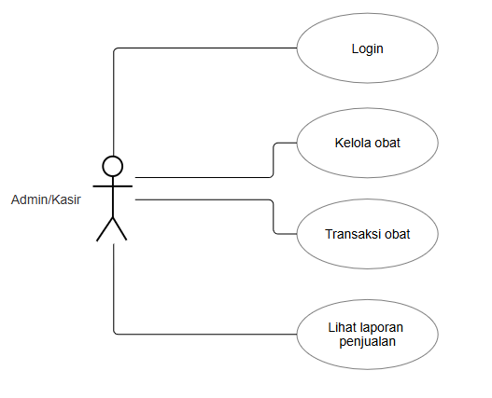

**3.3.2 Flowchart**

Flowchart sistem menggambarkan alur logika dari proses transaksi penjualan pada Toko Obat. Flowchart ini bertujuan untuk memvisualisasikan langkah-langkah utama yang dilakukan oleh pengguna (admin atau kasir) saat melakukan transaksi, mulai dari proses login hingga transaksi selesai.

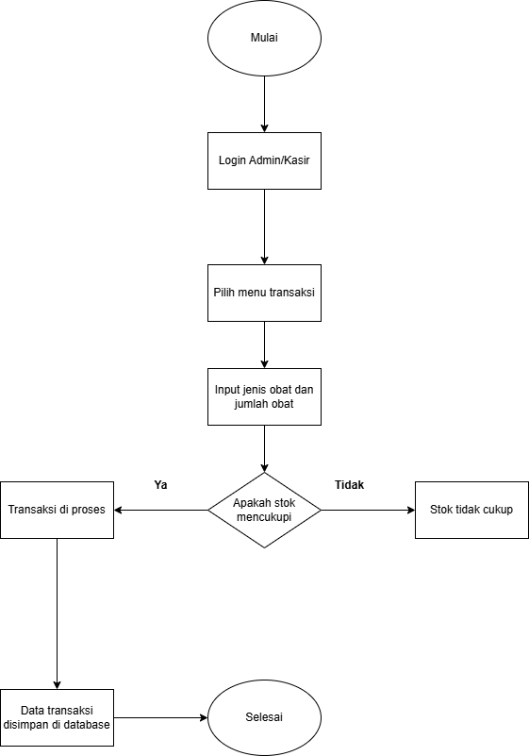

# BAB III

**HASIL DAN PENGUJIAN**

## 4.1 Hasil Implementasi Sistem

Setelah proses perancangan dan implementasi sistem selesai dilakukan, sistem informasi penjualan dan manajemen stok toko obat berhasil dibangun dengan beberapa fitur utama yang dapat digunakan oleh pengguna (admin/kasir). Berikut adalah hasil dari implementasi sistem dalam bentuk tampilan antarmuka:

**4.1.1 Halaman Login**

Pada halaman login, pengguna diminta untuk memasukkan username dan password. Hanya pengguna yang terdaftar di sistem yang dapat mengakses fitur-fitur selanjutnya.

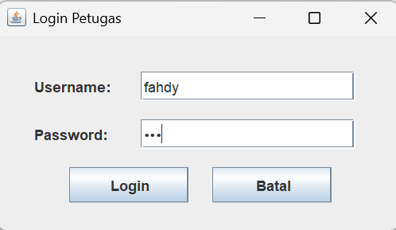

**4.1.2 Form Menu utama**

Setelah berhasil login, pengguna akan diarahkan ke **Menu Utama**, yang merupakan pusat navigasi dari seluruh fitur sistem. Pada form ini, terdapat tombol-tombol akses menuju halaman pengelolaan data barang, transaksi penjualan, laporan, dan logout. Menu utama dirancang agar tampil sederhana dan mudah dipahami oleh pengguna.

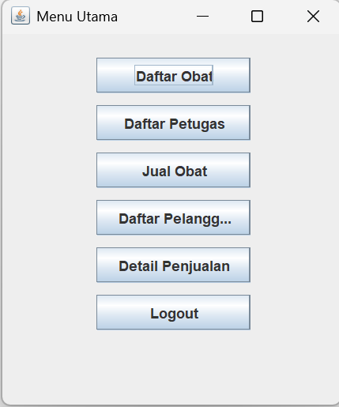

**4.1.3 Form Data Obat**

Form ini digunakan untuk mengelola data barang obat, termasuk menambah, mengubah, dan menghapus data barang. Setiap barang memiliki informasi seperti ID, nama barang, harga, dan stok.

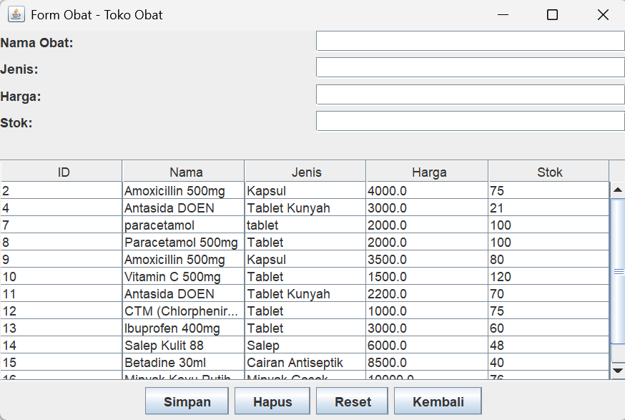

**4.1.4 Form Transaksi Penjualan**

Pada form ini, admin dapat melakukan pencatatan transaksi penjualan barang. Sistem secara otomatis akan menghitung total harga dan mengurangi stok barang berdasarkan jumlah pembelian.

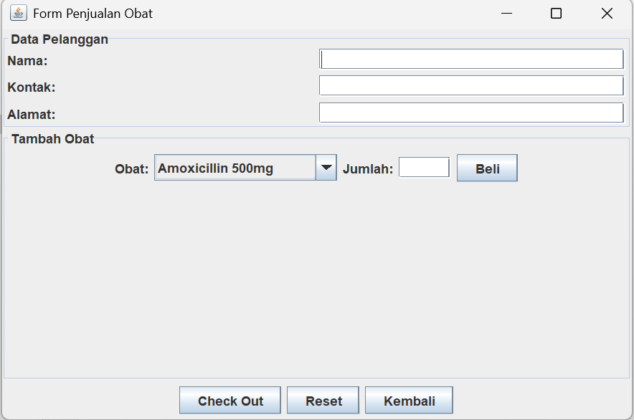

**4.1.5 Form Daftar Pelanggan**

Form ini digunakan untuk mencatat dan mengelola data pelanggan toko. Data ini penting untuk mencatat transaksi berdasarkan nama pelanggan, serta dapat digunakan untuk keperluan promosi atau analisis pelanggan.

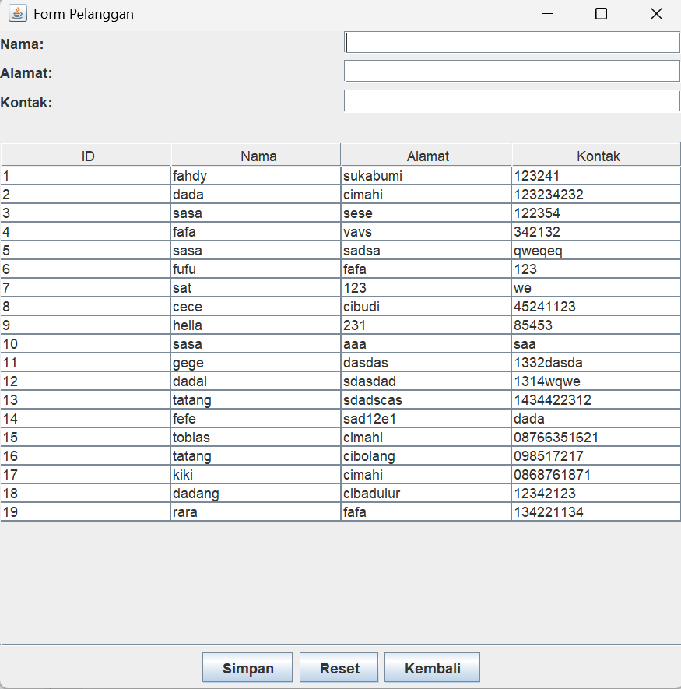

**4.1.6 Laporan Penjualan**

Sistem menyediakan fitur untuk menampilkan laporan transaksi penjualan berdasarkan tanggal tertentu. Laporan ini dapat digunakan untuk evaluasi penjualan harian, mingguan, atau bulanan.

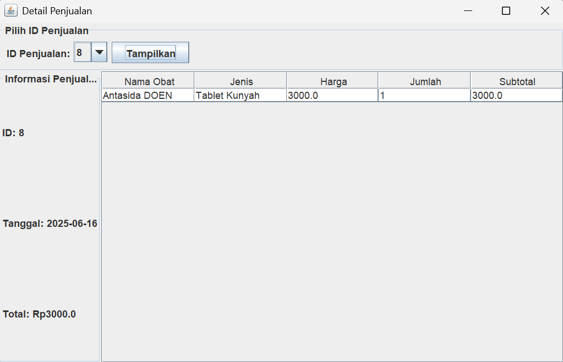

**4.1.7 Form Data Petugas**

Fitur ini memungkinkan admin untuk mengelola data pengguna (admin/kasir) yang memiliki akses ke dalam sistem.

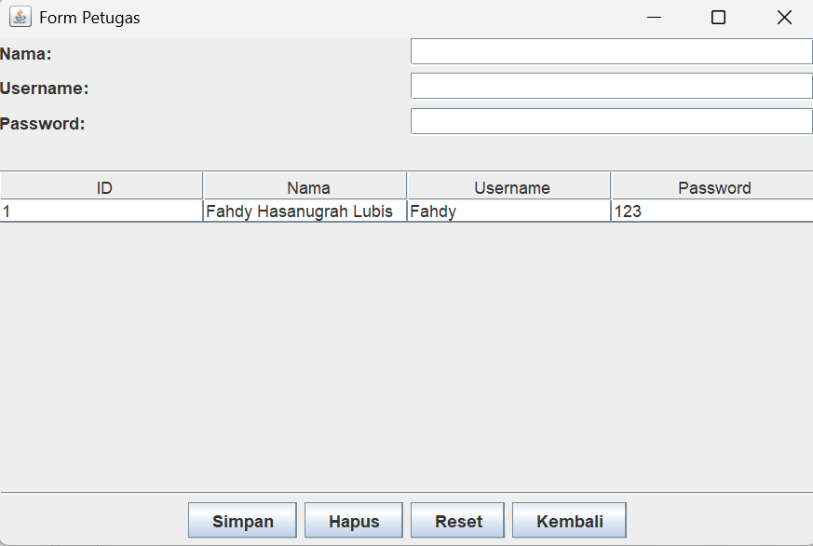

## 4.2 Pengujian Sistem

Pengujian dilakukan menggunakan metode **Black Box Testing**, yaitu pengujian berdasarkan masukan dan keluaran sistem tanpa memperhatikan kode program.

Berikut adalah tabel pengujian beberapa fitur utama:

|  |  |  |  |  |
| --- | --- | --- | --- | --- |
| No | Fitur yang Diuji | Skenario Pengujian | Hasil yang Diharapkan | Status |
| 1 | Login | Username & password benar | Masuk ke menu utama | Berhasil |
| 2 | Login | Username/password salah | Muncul pesan kesalahan | Berhasil |
| 3 | Menu Utama | Klik tombol menu | Navigasi ke halaman yang dipilih | Berhasil |
| 4 | Tambah Obat | Input data Obat lengkap | Data tersimpan ke database | Berhasil |
| 5 | Transaksi Penjualan | Barang tersedia, jumlah valid | Transaksi berhasil dan stok berkurang | Berhasil |
| 6 | Transaksi Penjualan | Barang tidak tersedia / stok tidak cukup | Muncul pesan "Stok tidak cukup" | Berhasil |
| 7 | Laporan Penjualan | Filter berdasarkan id tertentu | Data transaksi ditampilkan | Berhasil |
| 8 | Data Petugas | Tambah/edit/hapus data petugas | Data tersimpan atau terhapus | Berhasil |
| 9 | Data Pelanggan | Tambah/edit data pelanggan | Data tersimpan atau teredit | Berhasil |

# BAB IV

**KESIMPULAN DAN EVALUASI**

**5.1 Kesimpulan**

Berdasarkan tahapan analisis, perancangan, implementasi, dan pengujian yang telah dilakukan, dapat disimpulkan bahwa:

1. Sistem informasi penjualan dan manajemen stok toko obat berbasis Java OOP dan GUI berhasil dikembangkan sesuai dengan kebutuhan fungsional pengguna.
2. Sistem ini mampu mengelola data Obat, pelanggan, dan petugas dengan baik, serta melakukan pencatatan transaksi secara otomatis dan akurat.
3. Penggunaan database MySQL memungkinkan penyimpanan data secara terstruktur, serta mendukung penyajian laporan penjualan dan stok secara real-time.
4. Implementasi antarmuka grafis berbasis GUI memberikan kemudahan bagi pengguna dalam berinteraksi dengan sistem, khususnya bagi kasir atau admin toko.
5. Hasil pengujian menggunakan metode Black Box menunjukkan bahwa seluruh fungsi sistem berjalan dengan baik dan memberikan keluaran sesuai harapan.

**5.2 Evaluasi Sistem**

Meskipun sistem telah berjalan dan memenuhi kebutuhan dasar operasional toko, terdapat beberapa catatan evaluasi yang dapat menjadi dasar pengembangan ke depan, antara lain:

1. **Kebutuhan Hak Akses Pengguna**  
   Sistem saat ini belum membedakan level hak akses antara pengguna. Evaluasi ke depan perlu menambahkan fitur role-based access control, seperti perbedaan hak antara admin dan kasir.
2. **Laporan dan Output Sistem**  
   Laporan yang tersedia saat ini masih bersifat tampilan visual. Pengguna menginginkan fitur cetak laporan dan export ke format PDF atau Excel.
3. **Pencarian dan Filter Data**  
   Sistem masih mengandalkan pencarian manual. Perlu ditambahkan fitur pencarian cepat (search bar) dan filter berdasarkan kategori barang atau tanggal transaksi.
4. **Backup dan Keamanan Data**  
   Sistem belum memiliki fitur backup otomatis. Disarankan untuk menambahkan sistem backup database berkala untuk mencegah kehilangan data penting.